
〒144-0052東京都大田区蒲田5-10-2日港福会館5階
Tel 03(3733)5621 Fax 03(3733)5622
メール roren＠knsu.jp
ﾎｰﾑﾍﾟｰｼ http://kensu.jp/
全 国 検 数 労 働 組 合 連 合
書 記 局
第５９６号
本日、中央港湾団交開催！
日港協の回答に前進なき場合、
４月７日（日）２４スト突入へ

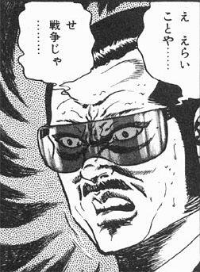
２月１９日（火）第一回中央港湾団交において、全国港湾が港湾の業界団体である日本港運協会に要求書を提出してスタートした１９港湾産別春闘。前号の機関紙では、港湾産別春闘および検数労連１９春闘交渉のこれまでの交渉経過等を掲載しましたが、解決に向けた動きが遅々として進んでいないのが現状と言えます。
１９港湾産別春闘の中で労側が最も重要視している課題は『沖縄で発生した事前協議違反問題』と『産別制度賃金問題』です。
全国港湾は３月２０日（水）に日本港運協会に対し、３月３１日（日）以降の毎日曜日のストライキを通告。その後、３月２９日（金）にも団体交渉が行われましたが、不調に終わり、通告どおり日曜の始業時から翌月曜日の２４時間ストに突入しました。また、２９日の団交では港湾産別要求の前進を図るための行動として『４月７日（日）始業時から翌８日（月）始業時まで』、更なる上積み４月１４日（日）から１６日（火）始業時までの４８時間ストも通

告し、交渉の促進を図っています。
現在、４月５日（金）に第５回中央港湾団交が設定され交渉が行われますが、我々が納得できるまでの回答が出されなければ、４月７日（日）の２４ストは避けられない状況と言えます。一方で検数労連１９春闘交渉についても港湾産別団交と同様に停滞していると言わざるを得ません。
検数労連としては、港湾産別団交および検数労連１９春闘交渉におけるこれまでの
交渉の経過や、今後の対応を協議すべく緊急ではありますが、４月９日（火）に全国代表者会議を開催することを確認しました。

検数労連全国代表者会議の詳細
４月９日（火）１３:３０～２０:００頃
目的：産別春闘と検数春闘の進捗状況についての共通認識をはかる。
議題：産別春闘の進捗、検数春闘の進捗、その他。



